**МИНОБРНАУКИ РОССИИ**

**Санкт-Петербургский государственный**

**электротехнический университет**

**«ЛЭТИ» им. В.И. Ульянова (Ленина)**

**Кафедра МО ЭВМ**

отчет

**по лабораторной работе №7**

**по дисциплине «Операционные системы»**

# Тема: Построение модуля оверлейной структуры

|  |  |  |
| --- | --- | --- |
| Студент гр. 9382 |  | Рыжих Р.В. |
| Преподаватель |  | Ефремов М.А. |

Санкт-Петербург

2021

**Постановка задачи**

**Цель работы.**

Исследование возможности построения загрузочного модуля оверлейной структуры. Исследуется структура оверлейного сегмента и способ загрузки и выполнения оверлейных сегментов. Для запуска вызываемого оверлейного модуля используется функция 4B03h прерывания int 21h. Все загрузочные и оверлейные модули находятся в одном каталоге.

В этой работе также рассматривается приложение, состоящее из нескольких модулей, поэтому все модули помещаются в один каталог и вызываются с использованием полного пути.

**Задание.**

**Шаг 1**. Для выполнения лабораторной работы необходимо написать и отладить программный модуль типа .ЕХЕ, который выполняет функции:

1) Освобождает память для загрузки оверлеев.

2) Читает размер файла оверлея и запрашивает объем памяти, достаточный для его загрузки.

3) Файл оверлейного сегмента загружается и выполняется.

4) Освобождается память, отведенная для оверлейного сегмента.

5) Затем действия 1)-4) выполняются для следующего оверлейного сегмента.

**Шаг 2**. Также необходимо написать и отладить оверлейные сегменты. Оверлейный сегмент выводит адрес сегмента, в который он загружен.

**Шаг 3**. Запустите отлаженное приложение. Оверлейные сегменты должны загружаться с одного и того же адреса, перекрывая друг друга.

**Шаг 4**. Запустите приложение из другого каталога. Приложение должно быть выполнено успешно.

**Шаг 5**. Запустите приложение в случае, когда одного оверлея нет в каталоге. Приложение должно закончиться аварийно.

**Шаг 6**. Занесите полученные результаты в виде скриншотов в отчет. Оформите отчет в соответствии с требованиями.

**Выполнение шагов лабораторной работы:**

**Шаг 1.**

Был написан и отлажен программный модуль типа .ЕХЕ, который выполняет функции:

1) Освобождает память для загрузки оверлеев.

2) Читает размер файла оверлея и запрашивает объем памяти, достаточный для его загрузки.

3) Файл оверлейного сегмента загружается и выполняется.

4) Освобождается память, отведенная для оверлейного сегмента.

5) Затем действия 1)-4) выполняются для следующего оверлейного сегмента.

**Шаг 2.**

Были написаны и отлажены оверлейные сегменты. Оверлейный сегмент выводит адрес сегмента, в который он загружен.

**Шаг 3.**

Было запущено отлаженное приложение. Оверлейные сегменты загружаются с одного и того же адреса, перекрывая друг друга.

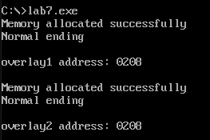  
Рисунок 1: Работа lab7.exe

**Шаг 4.**

Было запущено приложение из другого каталога

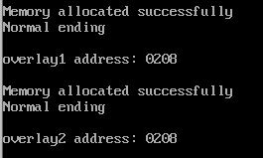  
Рисунок 2: Работа lab7.exe из другого каталога

**Шаг 5.**

Было запущено приложение в случае, когда одного оверлея нет в каталоге.

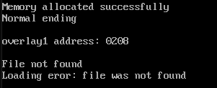  
Рисунок 3: Работа lab7.exe без первого оверлея

**Ответы на контрольные вопросы**

1. Как должна быть устроена программа, если в качестве оверлейного сегмента использовать .COM модули?

*Если в качестве оверлейного сегмента использовать .COM модули, то при обращении к оверлейному сегменту необходимо учитывать смещение 100h, потому что в .COM модуле присутствует PSP.*

**Заключение.**

Был написан загрузочный модуль оверлейной структуры, а также написаны сами оверлеи. Изучены дополнительные функции работы с памятью и способы загрузки.